Наименование учреждения ГУ «Средняя общеобразовательная школа №26 города Павлодара»
ФИО Абубакарова Екатерина Ивановна
Должность учитель физики
Стаж работы 37 лет
Категория высшая
Предмет физика
Тема Расчет плотности
Класс 7

Раздел долгосрочного планирования: | 7.2A: Плотность
Тема урока | Расчет плотности
Цели обучения, которые помогают достичь данный урок | 7.2.2.15 - применять формулу плотности при решении задач
Цель урока | Все: владеют навыками использования формулы плотности при решении задач  Многие: умеют переводить единицы плотности в СИ, решать задачи на расчет плотности, массы и объема  Некоторые: решают задачи высокого уровня
Критерии оценки | - Используют формулу плотности при решении задач  - Переводят единицы плотности, решают задачи на расчет плотности, массы и объема  - Владеют навыками решения задач высокого уровня
Языковые цели | Предметная лексика и терминология: масса, плотность, объем. Полезные фразы для диалога: Тела  обладают наибольшей плотностью, если …Тела обладают наименьшей плотностью, если …Шар полый,  если…
Привитие ценностей | Ценность «Мәңгілік Ел»: Светское общество, высокая духовность.  Формирование интереса детей к изучению науки и самообразованию, развитие коммуникативных навыков и ответственности за проделанную работу, открытости и сотрудничества.
Межпредметная связь | Математика
Предшествующие знания. | Учащиеся знают и понимают, что такое плотность, знают единицы измерения, пользуются таблицей плотности.
Ход урока
Запланированные этапа урока | Виды упражнений, запланированных на урок: |  | Записи по упражнениям |  | Ресурсы
Начало урока  10мин | Приветствие, создание коллаборативной среды.  Эмоционально - психологический настрой учащихся.  (I) «Кувшин счастья» поднимите руки верх, образно представьте, что вы держите над головой огромный кувшин, этот кувшин наполнен счастьем, добром, позитивом, хорошим настроением, а сейчас вылейте его на себя. Соберитесь с мыслями, настройтесь на хороший и плодотворный урок |  | Цель: Создание благоприятного психологического климата |  | Слайд 1  Муз.пауза  (1мин)  http://bealwaysbeautiful.ru/wp-content/uploads/2014/04/is-kopiya.jpg
 | (I)Деление на группы «Добрый день» . Разрезается картинка. Части раздаются детям перед уроком. Собирают картинку и формируются группы (разноуровневые) |  | Цель: создание групп |  | Картинки «Добрый день»  (2 мин)
 | (G ) Стратегия «Верные или неверные утверждения»  Учащиеся выполняют задания и проверяют по ключу (демонстрация на экране). Ставят «И» или «Л»  Заполнение рейтингового листа |  | Цель: актуализация знаний, коррекция знаний. |  | В группу карточки с заданием  ФЗ-1 (приложение)  5 мин  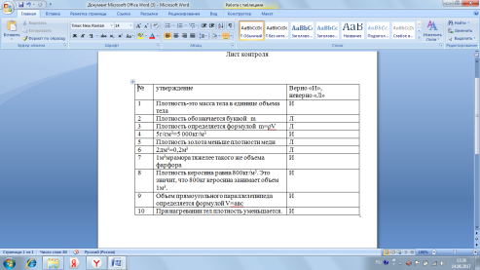  Слайд 2(самопроверка)  Рейтинговый лист
 | (I) Эпиграф к уроку: «За каждой задачей скрывается приключение мыслей. Решить задачу – значит пережить приключение..» |  | Цель: совместное определение цели урока |  | Слайд №3  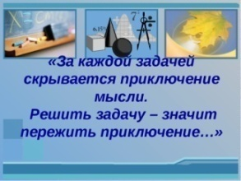  2мин
Середина урока  25 мин | (G ) Задание 2. Групповая работа. Стратегия «Посол»  Решение расчетных задач№1, №2, №3, №4,№5.  Проверка решения по листу контроля.  Взаимообучение в группе.  Подготовка посланника.  Взаимообмен заданиями.  Заполнение рейтингового листа. |  | Цель: научиться решать задачи на расчет плотности, массы и объема. |  | Листы контроля  ФЗ-2 (приложение)  Рейтинговый лист  18мин
 | (I) Задание 3. Индивидуальная работа. Решение разноуровневых задач  Каждый ученик выбирает задачу своего уровня и решает ее.  Взаимопроверка по листу контроля.  Заполнение рейтингового листа. |  | Цель: для оценки уровня достижения учащихся целей урока |  | ФЗ-3(приложение)  Лист контроля  Рейтинговый лист  7 мин
Конец урока  10мин | Рефлексия  (I) Прием «Телеграмма»  Заполнение бланка телеграммы  Инструкция:  - что вы думаете о прошедшем занятии?  - что было для вас важным?  - чему вы научились?  - что вам понравилось?  - что осталось неясным?  - в каком направлении нам стоит продвигаться дальше?  Напишите мне, пожалуйста, об этом короткое послание – телеграмму из 11 слов (по желанию озвучить) |  | Узнать мнение учеников для того, чтобы учитывать его в дальнейшей работе. |  | Индивидуальная  работа  Инструкция  Бланк телеграммы или стикер  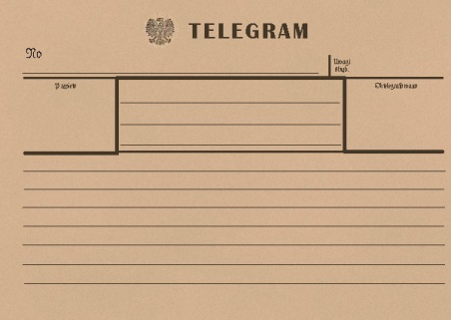  7мин
 | Д/з  Достаточный уровень: упр 11(2,6)  Продвинутый уровень: упр.11 (5,7)  Высокий уровень : стр, 103(экспериментальное задание на выбор) |  | Дифференцированное по уровню сложности |  | 3мин
Дифференциация - каким способом вы хотите больше оказывать поддержку |  | Оцените, как вы планируете проверить уровень освоения учебного материала учащихся? |  | Охрана здоровья и соблюдение техники безопасности
1.По уровню самостоятельности (Самостоятельная работа, работа с использованием карточки-подсказки)  2.По уровню познавательной активности (Активное обучение: групповая работа, «Посол», ФЗ)  3.По уровню трудности задач (от простого к сложному,  ФЗ-1, ФЗ -3 )  4. По выполняемой роли ( стратегия «Посол») |  | 1.Самооценивание по ключу  2.Выполнение задания для ФО  3.Обратная связь по итогам рефлексии  4.Анализ рейтингового листа |  | Психологический комфорт
Рефлексия по уроку

Общая оценка
две вещи, лучше всего прошедшие на уроке (касающиеся преподавания и обучения)
1:

2:

Что могло бы посодействовать тому, чтобы урок прошел лучше(касающиеся преподавания и обучения)
1:

2:

Что я выяснил на этом уроке о классе или о достижениях/ затруднениях отдельных учеников на что обратить внимание на следующем уроке?

Приложение
ФЗ-1
Раздел | Плотность
Тема | Расчет плотности
Цели обучения | 7.2.2.15- применять формулу плотности при решении задач
Уровень мышления | Понимание, применение
Критерии оценивания | Ученик применяет формулу плотности при решении задач
Задание№1
На карточке написаны верные или неправильные утверждения. Поставить знак «И», где утверждение верное, знак «Л» - утверждение неверное.

№ | утверждение | Верно –«И», неверно- «Л»
1 | Плотность-это масса тела в единице объема тела
2 | Плотность обозначается буквой m
3 | Плотность определяется формулой m=ρV
4 | 5г/см³=5 000кг/м³
5 | Плотность золота меньше плотности меди
6 | 2дм³=0,2м³
7 | 1м³мрамора тяжелее такого же объема фарфора
8 | Плотность керосина равна 800кг/м³. Это значит, что 800кг керосина занимает объем 1м³.
9 | Объем прямоугольного параллелепипеда определяется формулой V=авс
10 | При нагревании тел плотность уменьшается.

Критерии оценивания | Дескриптор
 | Ученик
Все: владеют навыками использования формулы плотности при решении задач | 1) знает определение плотности, обозначение  2) знает единицы измерения плотности  3) понимает физический смысл понятия «плотности»  4) применяет таблицу плотности для сравнения величин

ФЗ-2

Раздел | Плотность
Тема | Расчет плотности
Цели обучения | 7.2.2.15- применять формулу плотности при решении задач
Уровень мышления | Понимание, применение
Критерии оценивания | Ученик применяет формулу плотности при решении задач
Задание №2
Решите задачу
№1. На сколько увеличилась общая масса автомашины после погрузки на нее 50 сухих сосновых брусков объемом 20д³каждый?
№2. Латунный шар имеет массу 850г при объеме 140 см³. Сплошной шар или полый? Плотность латуни 8500кг/м³.
№3. Металлическая деталь массой 949 г имеет объем 130 дм³. Какой это металл?
№4. Масса чугунной плиты - 64 кг. Определить массу мраморной плиты таких же размеров.
№5. На стройку самосвалом перевезли 400м³ песка. Определить грузоподъемность самосвала, если для перевозки всего песка самосвалу понадобилось сделать 50 рейсов
Критерии оценивания | Дескриптор
 | Ученик
Многие: умеют переводить единицы плотности в СИ, используют таблицу плотности для ответа на вопрос задачи | 1) переводит единицы плотности, массы и объема в СИ
 | 2) решает задачи на расчет плотности, массы, объема тела
Некоторые решают задачи высокого уровня | 1) решает задачи высокого уровня

ФЗ-3

Раздел | Плотность
Тема | Расчет плотности
Цели обучения | 7.2.2.15- применять формулу плотности при решении задач
Уровень мышления | Понимание, применение
Критерии оценивания | Ученик применяет формулу плотности при решении задач
Задание №3
Решите задачи
- Достаточный уровень
Какую массу имеет стеклянная пластина объемом 15 дм³ ?
- Продвинутый уровень
Масса стеклянной бутыли без керосина составляет 400 г. Какая масса воды поместится в эту бутыль?
- Высокий уровень
Машина рассчитана на перевозку груза массой 3 т. Сколько листов железа можно нагрузить на нее, если длина каждого листа 2 м, ширина 80 см и толщина 2 мм? Плотность железа 7,8 г/cм³.

Критерии оценивания | Дескриптор
 | Ученик
Многие: умеют переводить единицы плотности в СИ, используют таблицу плотности для сравнения | 1) переводит единицы массы, плотности и объема в СИ
 | 2) решает задачи на расчет плотности, массы и объема
Некоторые решают задачи высокого уровня | 1) решает задачи высокого уровня

Рейтинговый лист
№ | ФИ | ФЗ -1 |  | ФЗ -2 |  | ФЗ -3 |  | Итоговый балл
 |  | Макс балл | Балл уч-ся | Макс балл | Балл уч-ся | Макс балл  ДУ-5бал  ПУ-10 бал  ВУ-15бал | Балл уч-ся
1 |  | 10 |  | 10
2 |  | 10 |  | 10
3 |  | 10 |  | 10
4 |  | 10 |  | 10
5 |  | 10 |  | 10

Критерий оценки
«Высокий уровень» - 32-35 баллов
«Продвинутый уровень» - 25-31 балл
«Достаточный уровень» - 18-24 балла

